**Certyfikat z ZUS – instrukcja obsługi na iOS**

Spis treści

**Konfiguracja iCloud Drive** 3

**Logowanie** 5

**Złożenie wniosku o certyfikat z ZUS** 7

**Pobranie certyfikatu z ZUS** 9

**Zapisanie certyfikatu z ZUS pobranego na innym urządzeniu – poprzez e-mail** 14

**Zapisanie certyfikatu z ZUS pobranego na innym urządzeniu – poprzez iCloud Drive** 15

**Podpisywanie certyfikatem z ZUS** 16

# **Konfiguracja iCloud Drive**

Aby móc korzystać z certyfikatu z ZUS zapisanego na dysku iCloud należy:

1. Wejść do ustawień:

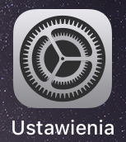

1. Wejść w opcję [Imię i nazwisko]:

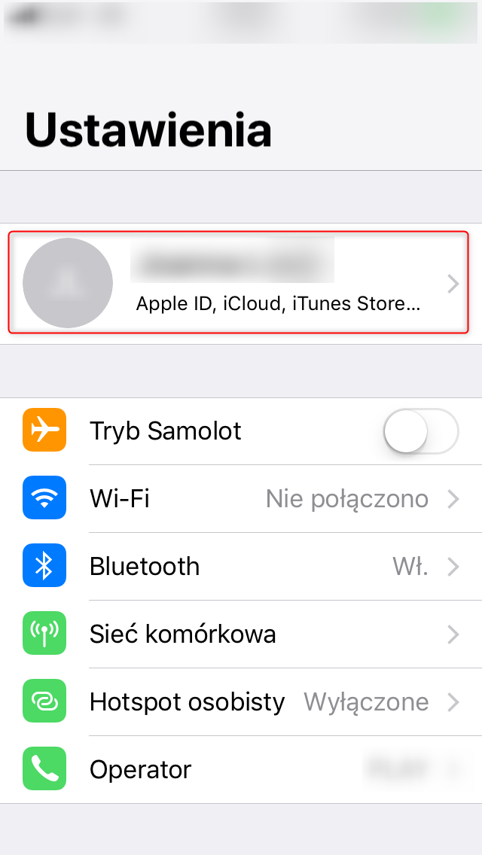

1. Wybrać „iCloud”:

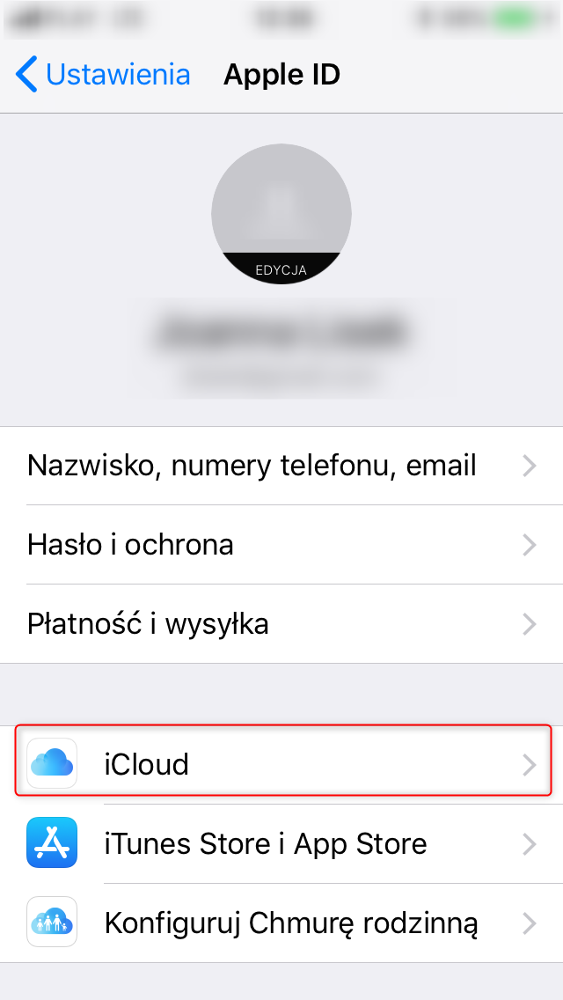

1. Przesunąć listę w dół i przy pozycji „iCloud Drive” przesunąć suwak w prawo:

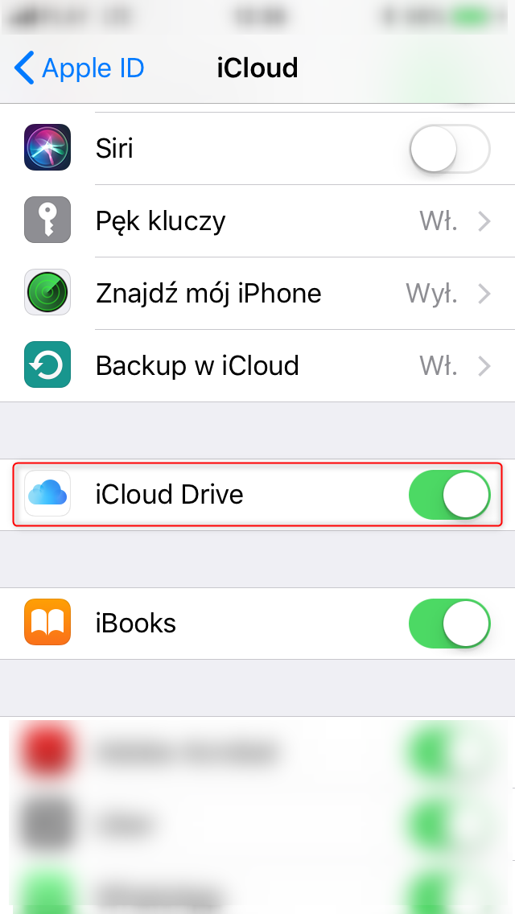

# **Logowanie**

1. W celu zalogowania się do PUE na stronie zus.pl kliknąć „Menu”:

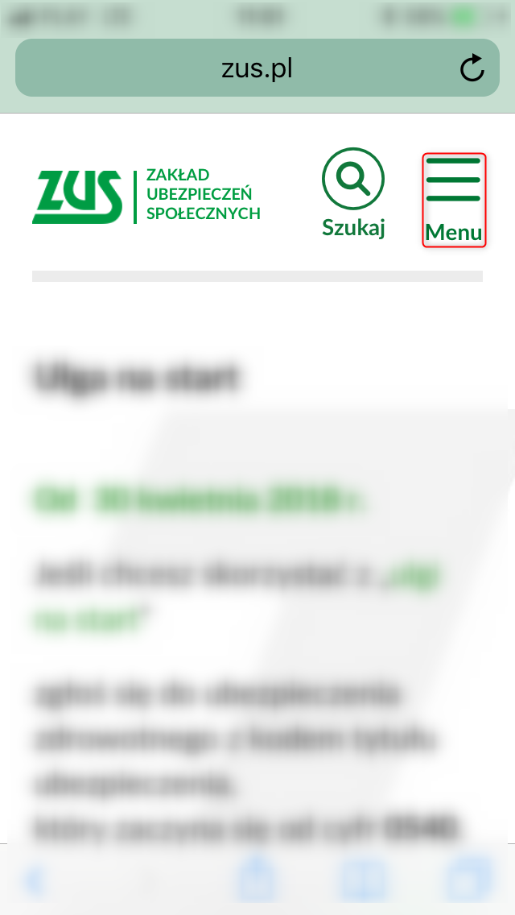

1. Po rozwinięciu menu wybrać „Zaloguj do PUE”:

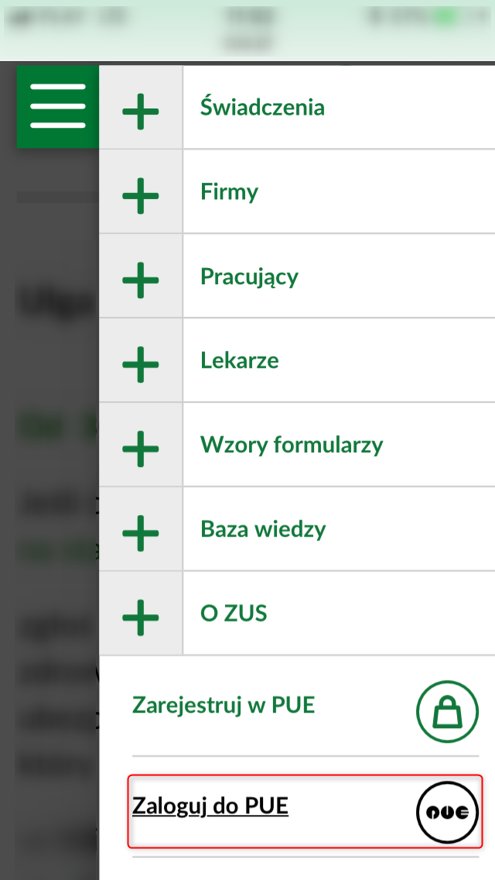

1. Uzupełnić pola „Login” i „Hasło”, a następnie kliknąć przycisk „Zaloguj”  
   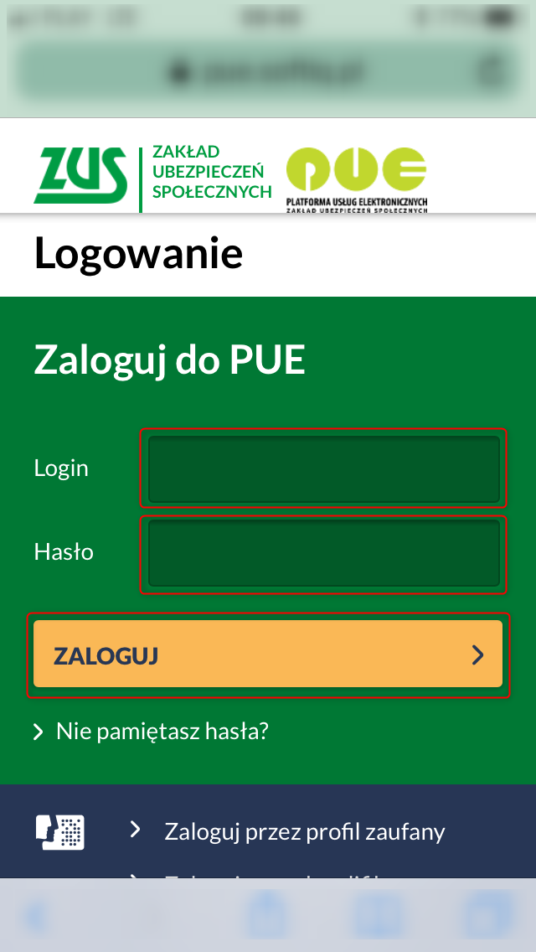

# **Złożenie wniosku o certyfikat z ZUS**

1. Przejść na pełną wersję Panelu Lekarza klikając w poniższy link:

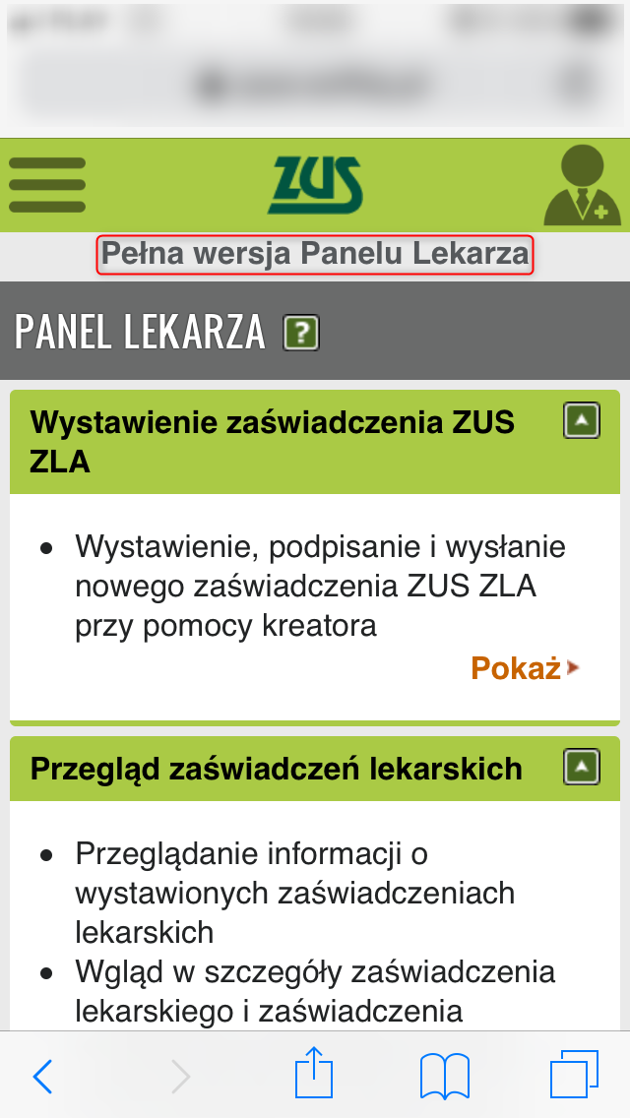

1. Kliknąć w pozycję „Certyfikat z ZUS”:

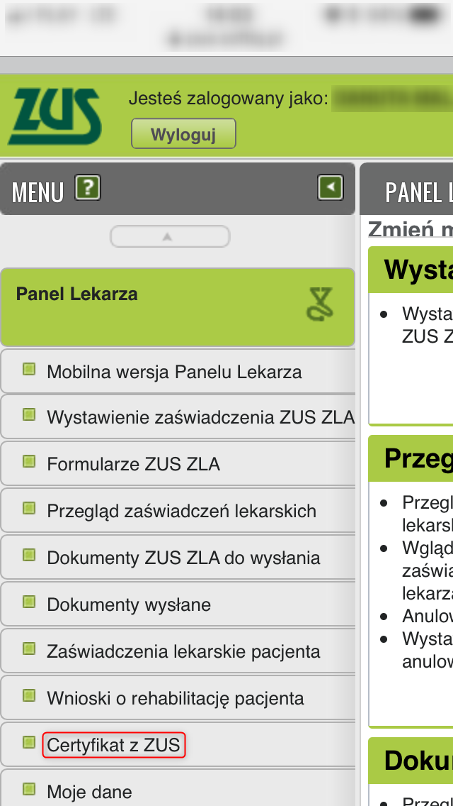

1. Kliknąć przycisk „Tak, chcę dostać certyfikat”:

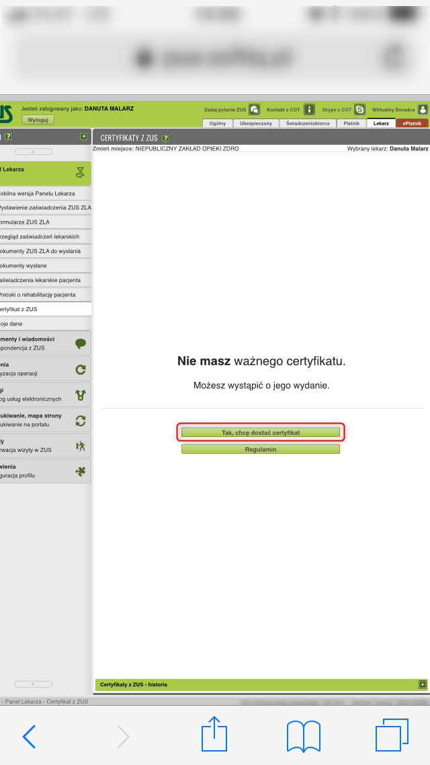

1. Wypełnić i wysłać wniosek o wydanie certyfikatu z ZUS:

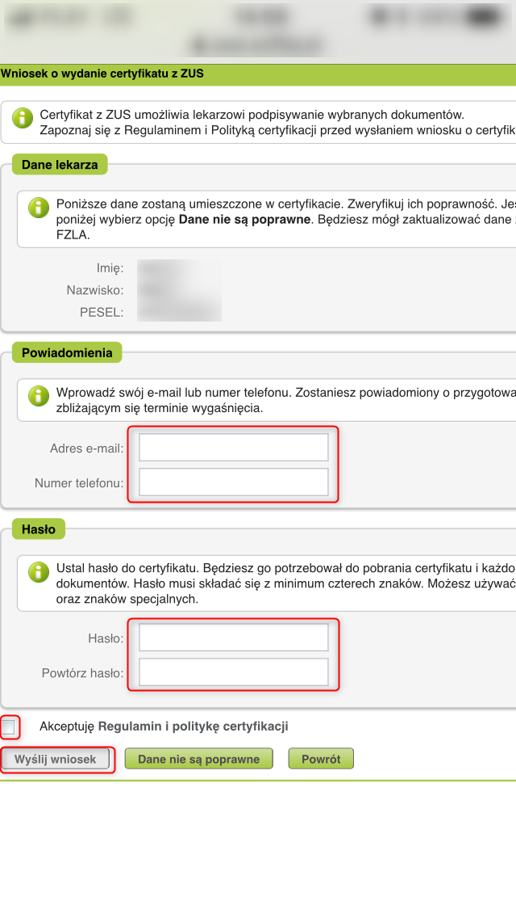

# **Pobranie certyfikatu z ZUS**

1. Po zalogowaniu przejść na pełną wersję Panelu Lekarza klikając w poniższy link:



1. Kliknąć w pozycję „Certyfikat z ZUS”:



1. Kliknąć przycisk „Chcę pobrać certyfikat”:

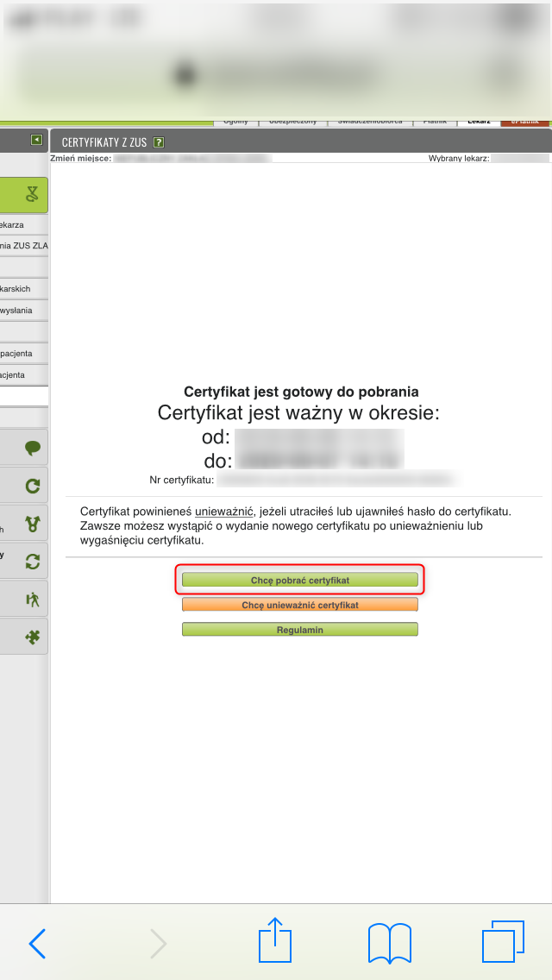

1. W oknie dialogowym uzupełnić hasło (podane we wniosku o certyfikat), a następnie nacisnąć przycisk „Pobierz certyfikat z ZUS”:

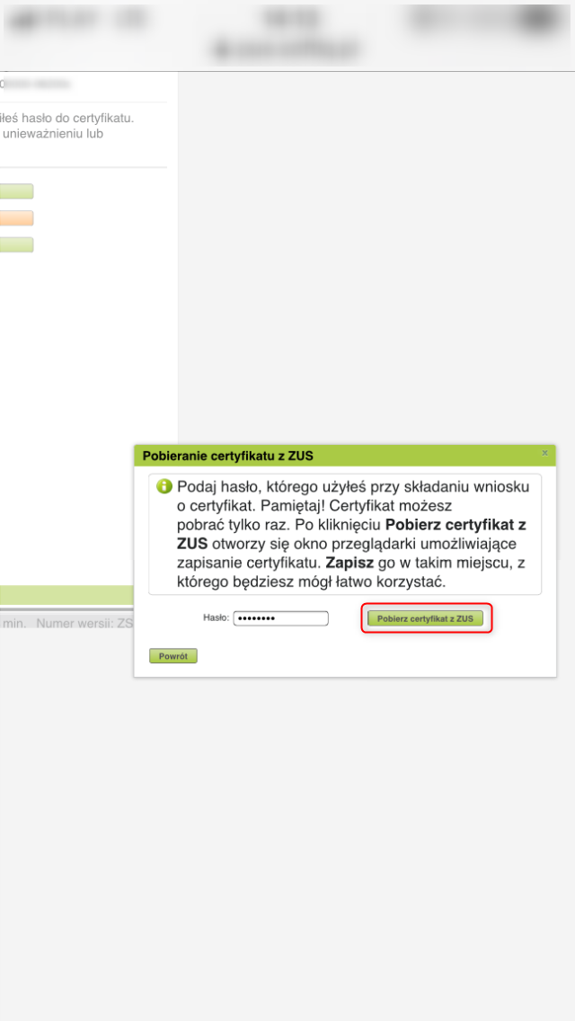

1. Po pojawieniu się w przeglądarce podglądu pliku kliknąć „Otwórz w „Pliki”” (brak przyjaznej nazwy pliku spowodowany jest błędem w przeglądarce Safari, https://bugs.webkit.org/show_bug.cgi?id=167341):

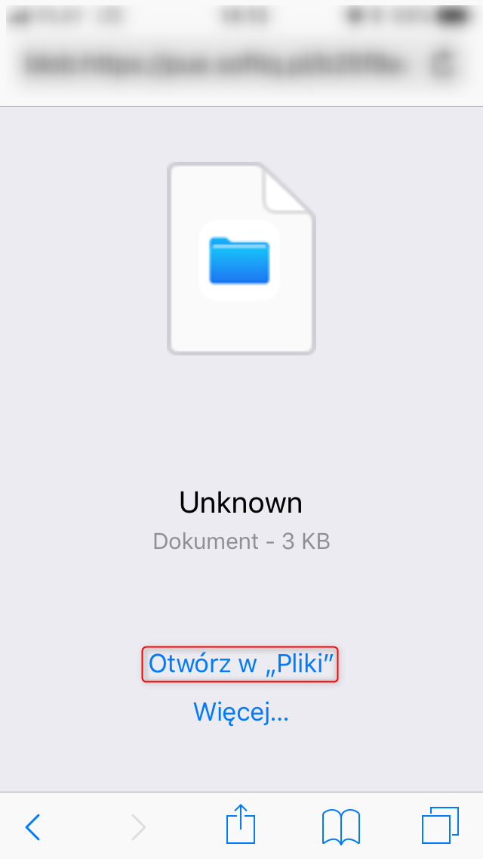

1. Po pojawieniu się listy lokalizacji wybrać „iCloud Drive” a następie „Dodaj”:

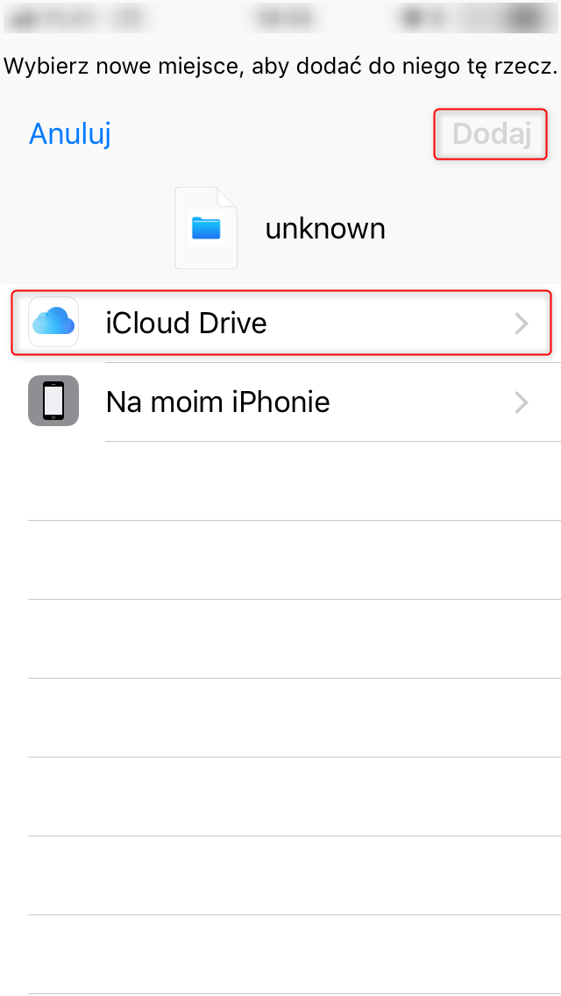

1. Zapisanie pliku potwierdzić klikając „Gotowe”:



1. Dla większej wygody zalecana jest zmiana nazwy zapisanego pliku. Na liście plików przytrzymać palec na nowym pliku aż się pojawi menu, a następnie kliknąć na nim „Zmień nazwę”:

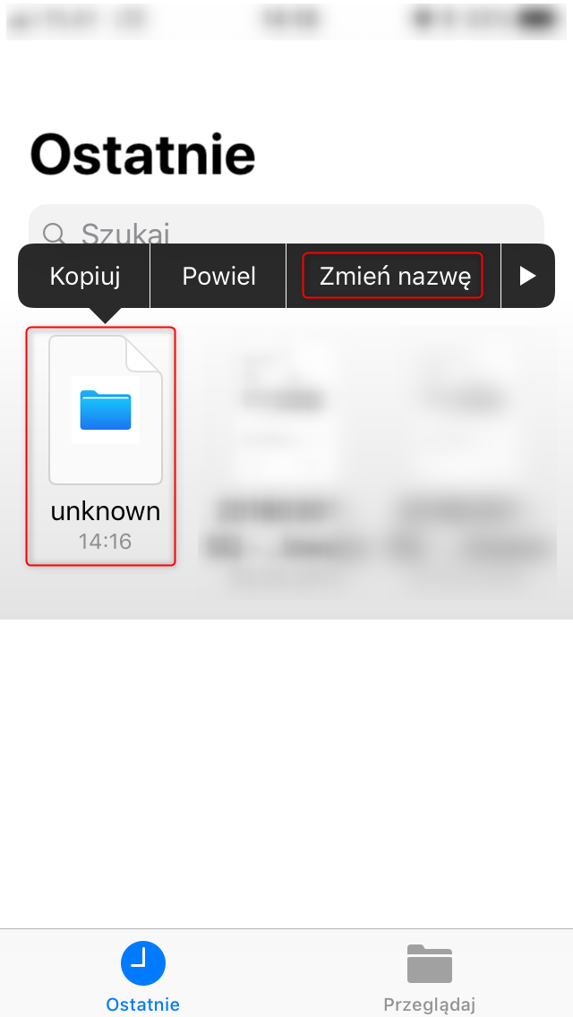

1. Podać nową nazwę pliku, a następnie kliknąć „Gotowe”:

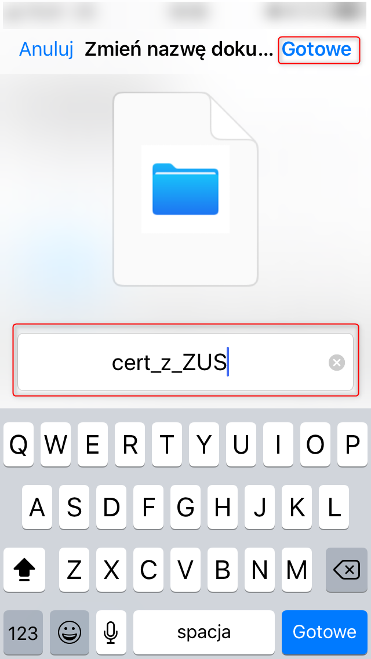

# **Zapisanie certyfikatu z ZUS pobranego na innym urządzeniu – poprzez e-mail**

1. Z urządzenia, na którym wcześniej zapisano certyfikat z ZUS wysłać wiadomość e-mail z załączonym certyfikatem na skrzynkę, do której mamy dostęp na urządzeniu z iOS.
2. Na urządzeniu z iOS otworzyć wiadomość wysłaną w punkcie 1 i przytrzymać dłużej palec na załączniku.
3. Po wyświetleniu menu wskazać „Zapisz w plikach”:

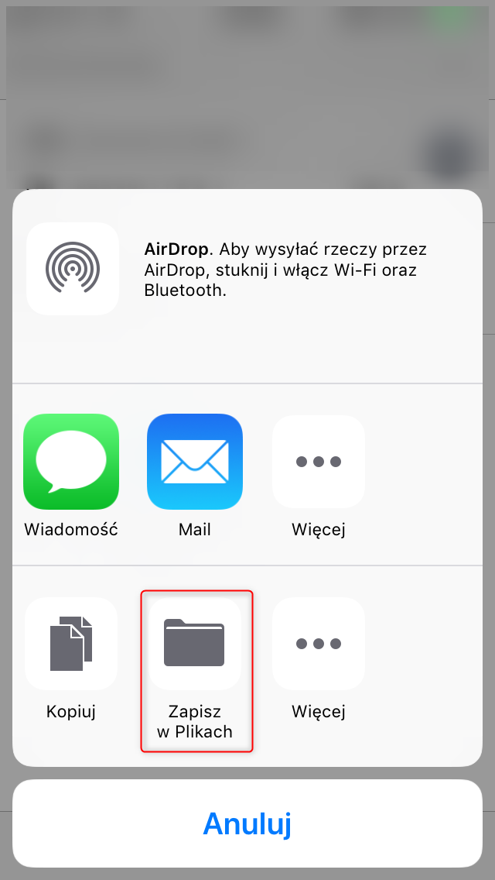

1. Po pojawieniu się listy lokalizacji wybrać „iCloud Drive” a następie „Dodaj”:



# **Zapisanie certyfikatu z ZUS pobranego na innym urządzeniu – poprzez iCloud Drive**

1. Na urządzeniu, na którym wcześniej zapisano certyfikat z ZUS zalogować się do swojego konta w iCloud ([www.icloud.com](http://www.icloud.com)).
2. Wybrać iCloud Drive:

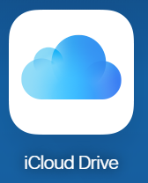

1. Kliknąć ikonę „Prześlij”:
2. Wskazać plik certyfikatu, który wcześniej został zapisany na dysku, a następnie nacisnąć przycisk „Otwórz”.

# **Podpisywanie certyfikatem z ZUS**

1. W oknie autoryzacji biznesowej wybrać „Podpis certyfikatem z ZUS”:

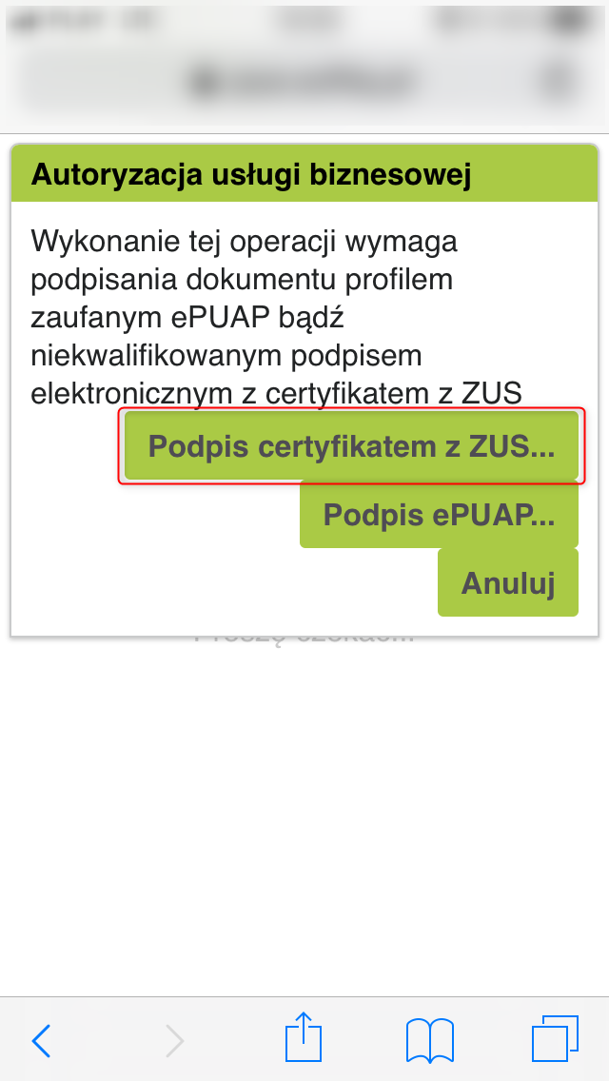

1. Następnie kliknąć „Wybierz plik z certyfikatem”:

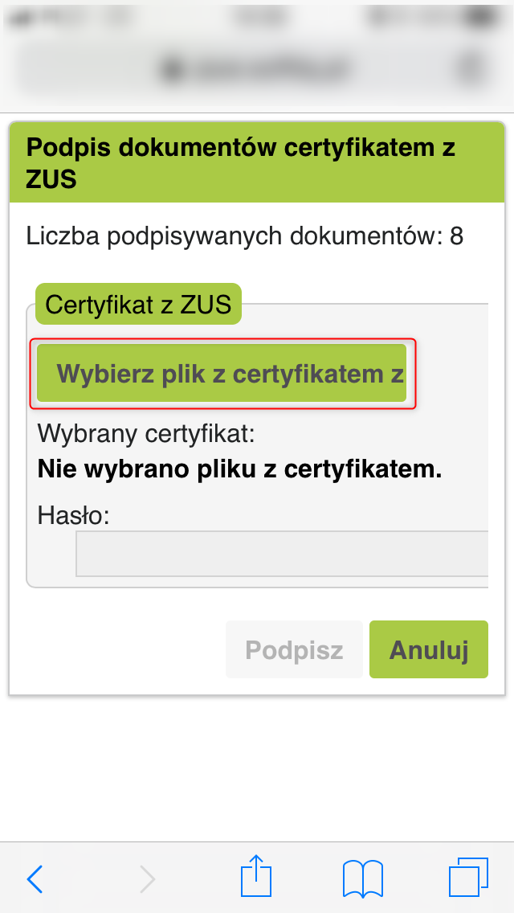

1. Następnie kliknąć „Wybierz plik z certyfikatem”, a następnie „Przeglądaj”:

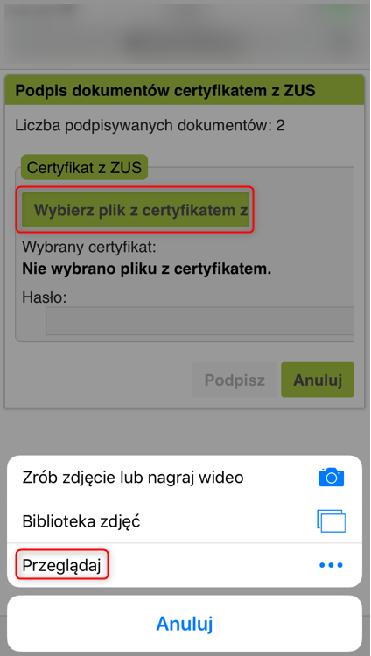

1. Po pojawieniu się systemowego okna z lokalizacjami wybrać „iCloud Drive”:

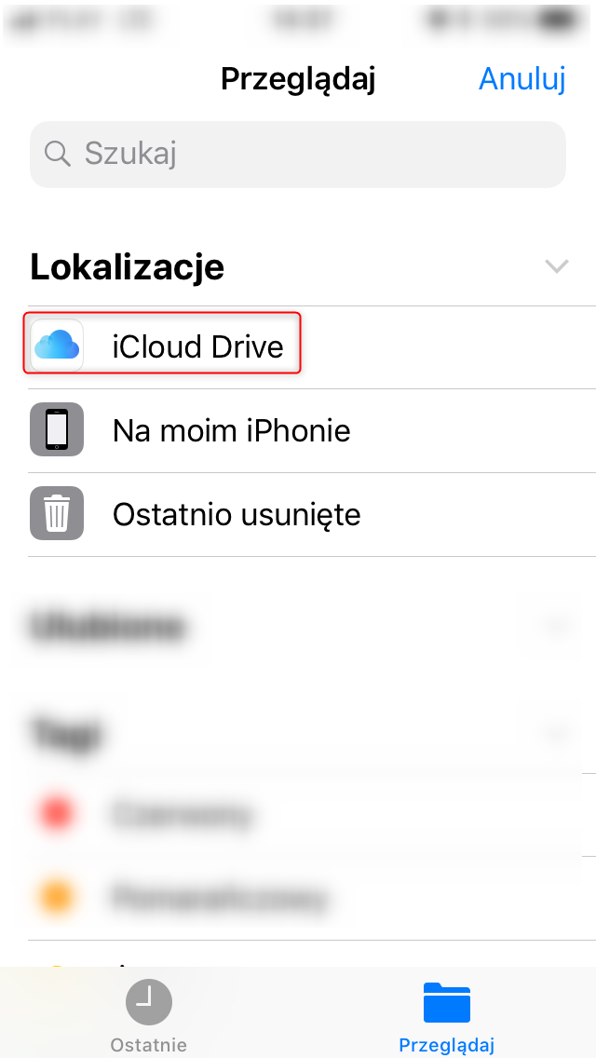

1. Wybrać plik z certyfikatem z ZUS:

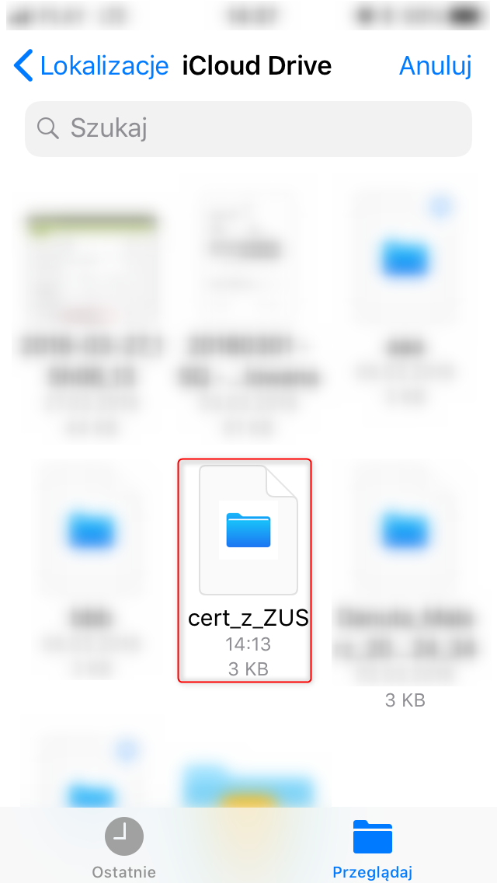

1. Uzupełnić hasło (podane we wniosku o certyfikat z ZUS), a następnie kliknąć „Podpisz”:

